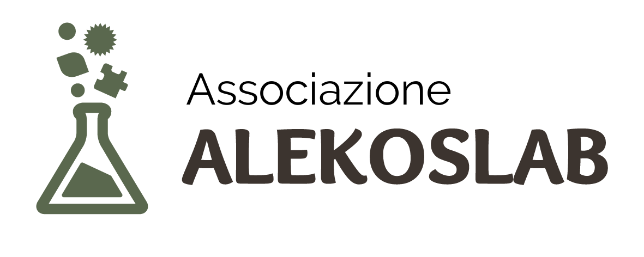
G.eco

Biblioteca e area esterna

Le regole covid19 per il 2020

- Per utilizzare lo spazio interno occorre essere tesserati e prenotare
- Lo spazio interno sarà disponibile per 1 persona alla volta, previa prenotazione e accordi rispetto a utilizzo e pulizia
- Non sarà possibile utilizzare lo spazio in gruppo o in periodi di grande affluenza, per non rischiare che diventi un luogo di passaggio e contagio
- Per prenotazioni chiamare o scrivere a Chiara Tosi
- L’area esterna è usufruibile mantenendo la distanza

Biolago

Vasca e area esterna

Le regole covid19 per il 2020

- Non potendo garantire la sicurezza, NON è consentita la balneazione
- L’area esterna è utilizzabile mantenendo la distanza
- L’uso delle sdraio è libero. Si richiede a ciascuno di provvedere a pulire le parti in legno/ferro al termine dell’uso con i prodotti presenti nello spazio sotto il pannello

Compost e Docce

Le regole covid19 per il 2020

- Il compost è utilizzabile seguendo le indicazioni
- Prima di entrare nel compost occorre procedere alla igienizzazione delle mani con il prodotto disponibile sul lavandino esterno
- Nel compost sono disponibili prodotti per l’igienizzazione di seduta e bidet
- Nel compost è disponibile un prodotto per l’igienizzazione delle mani
- Le docce sono utilizzabili, previa igienizzazione delle mani con prodotto disponibile sul lavandino esterno
- In caso di affollamento, mantenere la distanza

